AUTORIDAD MARÍTIMA PORTUARIA |  |  | 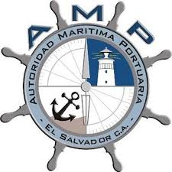

“MECANISMOS Y RESULTADOS DE PARTICIPACIÓN CIUDADANA. ENERO 2017 A DICIEMBRE 2018”

LA AUTORIDAD MARÍTIMA PORTUARIA, en cumplimiento con la Política de Participación Ciudadana impulsada por el Gobierno Central, desarrolla diversas actividades como mecanismos de participación e interacción directa con la ciudadanía, con el objetivo de empoderar a la misma en la incidencia, toma de decisiones y apoyo en la formulación de proyectos y/o programas en beneficio de los mismos.

- MESA NACIONAL DE PESCADORES
Como parte de los diferentes mecanismos de participación ciudadana que la Institución impulsa, se creó la Mesa Nacional de Pescadores en el mes de enero del año 2017 para el apoyo a las diferentes cooperativas y pescadores independientes del país, con el fin que este sector traslade permanentemente de forma directa a las Autoridades de la Institución las problemáticas concretas que les atañen, solicitudes de apoyo, así como también la coordinación de diversas actividades que contribuyen al desarrollo económico y social de los mismos, logrando así, la dinamización e integración del sector en un ambiente participativo.

- AUMENTO DEL REGISTRO MARÍTIMO SALVADOREÑO:
La Autoridad Marítima Portuaria a través del proyecto 10k iniciado en el mes de agosto del año 2017, busca en el acercamiento directo territorialmente con las diferentes comunidades de la zona costera y aguas interiores, con el fin de aumentar el registro marítimo para brindar seguridad jurídica a los dueños de embarcaciones, así como el registro sistemático de cada una de las embarcaciones y de la Gente de Mar del País, logrando actualmente más de 10,600 nuevos registros en los Departamentos de La Unión, Usulután, La Paz, La Libertad, Sonsonate y Ahuachapán.

En este marco, a petición de los pescadores solicitando puntos más cercanos para ejercer el zarpe, se crean dos delegaciones nuevas en: Meanguera del Golfo y Los Coquitos en La Unión; así como también fortalecería el control de las embarcaciones, así como también establecer un registro de las embarcaciones que transportan pasajeros y de esta manera supervisar y controlar la seguridad a la navegación y la vida humana en el mar.

- AUMENTO DE NUEVOS REGISTROS EN ZONA ORIENTAL
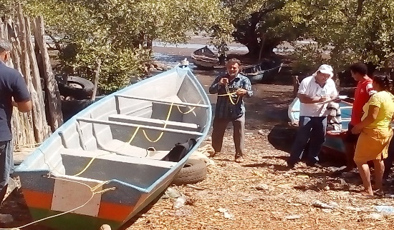
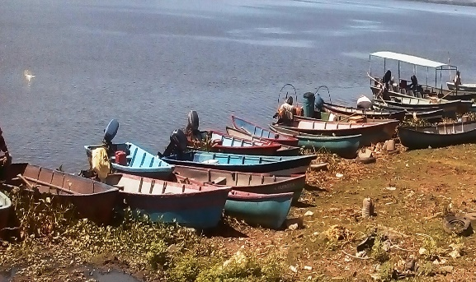
Desde el inicio del año 2017 se realiza ubicación de líderes de pescadores en diferentes comunidades de la zona oriental del país con el objeto de llevar los servicios de la AMP hasta los pescadores artesanales de esa zona, cubriendo la Laguna de Olomega, y alrededores, diferentes playas de Conchagua, La Metaza, El Jaguey, El Tamarindo; en La Unión las comunidades de Punta Jocote, Huisquil, Campo Villalta y la Isla de Rico.
Se llevaron a cabo jornadas de certificación casa por casa, donde se lograron 777 procesos nuevos entre gente de mar y embarcaciones, aportando a la seguridad jurídica de la propiedad y posesión de las embarcaciones y las autorizaciones para la navegación. Dichas certificaciones fueron entregadas en acto público con presencia de autoridades de gobierno, además cobertura de medios de comunicación, así como la participación de las personas beneficiadas de la zona.
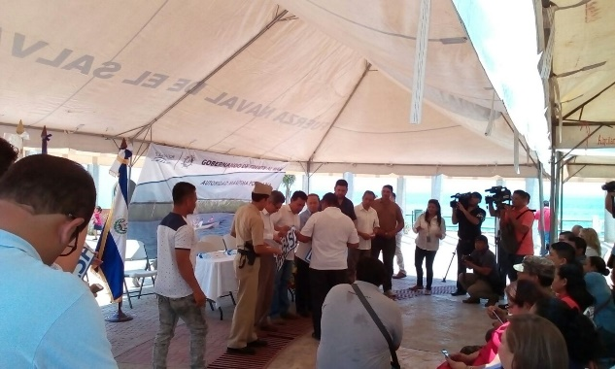
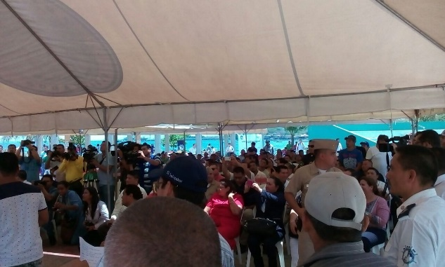

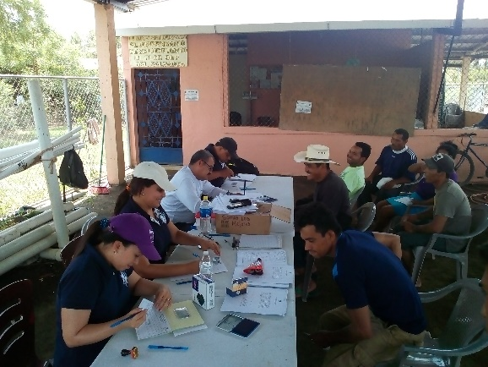
También se beneficiaron a los propietarios de embarcaciones que se dedican al transporte de pasajeros desde la Unión hacia las diferentes islas del Golfo de Fonseca viceversa, con una dotación de 288 chalecos salvavidas para la seguridad de los pasajeros que hacen uso de ese servicio, y se hizo entrega simbólica de stickers con los números de matrícula de embarcaciones para ser colocadas en las diferentes embarcaciones y que exhiban su identificación de registro salvadoreño.

En el departamento de Usulután se está realizando jornadas de certificaciones y hasta la fecha se están procesando 500 que se pretenden entregar a finales de julio y cada uno de los delegados en las delegaciones tienen metas definidas de procesos a realizar, todas estas actividades que se realizan han permitido llegar a principios del mes de junio con una cantidad de 2400 procesos de gente de mar y embarcaciones.
- INICIO DE LA IDENTIFICACIÓN DE LAS EMBARCACIONES
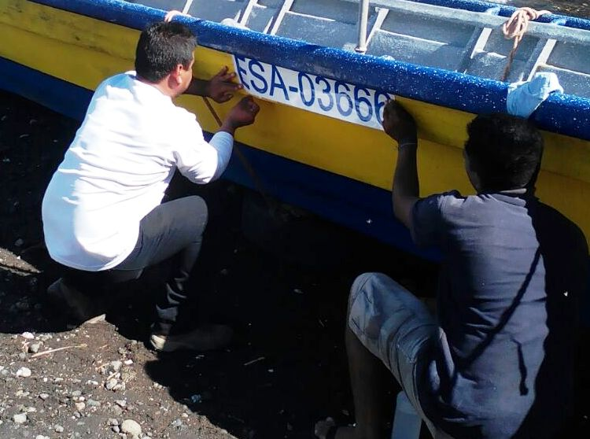
A partir de enero 2017, se comenzó con la identificación de las embarcaciones en la zona del Golfo de Fonseca, para determinar cuál la actividad a la que se dedican (pesca, turismo, transporte, carga o varias de estas), con el fin de ordenar e identificar con número de registro marítimo salvadoreño las embarcaciones.
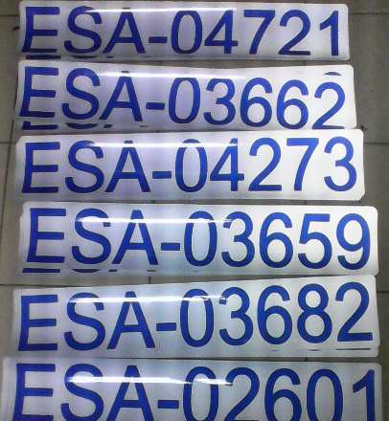
Es así como se colocaron identificaciones con adhesivo, a cada lado de las embarcaciones, con el número correspondiente ESA del registro marítimo, en el mes de abril, a un total de 165 embarcaciones artesanales del departamento de La Unión, en cumplimiento de lo establecido en la Ley General Marítimo Portuaria, en el artículo 39, que toda embarcación debe exhibir en lugar visible su número de matrícula.

- RENDICIÓN DE CUENTAS.
El evento de Rendición de Cuentas desarrollado en el mes de septiembre contó con la asistencia de 102 personas entre los cuales destacaron la participación de la ciudadanía en general incluidos pescadores artesanales al margen de representantes de Instituciones y Centros de Capacitación, representantes del Sector Privado y Medios de Comunicación, entre otros; logrando establecer un canal de comunicación directa con las Autoridades de la Institución.
También, se desarrolló por primera ocasión dicho evento a nivel Institucional para dar a conocer a todo el personal los logros, avances y desafíos en el mes de septiembre.

- PARTICIPACIÓN EN FERIAS Y FESTIVALES
Festival del Buen Vivir:
De enero a julio de 2018, la AMP tuvo participación en 2 Festivales del Buen Vivir, en Comunidad Zamorano, Jiquilisco, Usulután y en Nueva Granada, Usulután, los meses de abril y junio respectivamente. Con esta actividad se acercaron los diferentes servicios institucionales a la población especialmente a los pescadores, y además se brindó información y diversas asesorías.

Gabinetes Móviles:
De enero a julio de 2018, la AMP tuvo participación en 2 Gabinetes Móviles realizados en el Departamento de La Unión y Acajutla.

- PETICIONES CUMPLIDAS EXPUESTAS POR LA POBLACION A TRAVÉS DE NUESTROS DIFERENTES MECANISMOS DE PARTICIPACIÓN CIUDADANA DE JULIO 2017 A JULIO 2018:
- Reparación del asfaltado de muelle artesanal de Acajutla en coordinación del MOP.
- Campaña de limpieza en conjunto de pescadores del muelle artesanal de Acajutla.
- Colocación de faro en el muelle de la Libertad como parte de la seguridad de la navegación
- Capacitaciones en motores fuera de borda a las comunidades de La Unión, Usulután, La Paz, La Libertad y Sonsonate.
- Equipo de alerta temprana en isla de san Sebastián Usulután.
- Certificaciones de gente que trabaja en el muelle de La Libertad.
- Gradas e iluminación en Puerto Avalos

